Pós-Graduação FIAP
TECH CHALLENGE — FASE 1
Inteligência Artificial para Saúde da Mulher
Sistema Inteligente de Triagem — Classificação de Diagnósticos de Câncer de Mama (Benigno / Maligno)

Relatório Técnico de Entrega
Alunos: Felipe Antonio Ayancan Hernandez e Fernando Ponz Vargas
Repositório: github.com/nacnaya/FIAP_TechChallenge_01_2026
Vídeo de demonstração: [inserir link após publicação no YouTube/Vimeo]
Data: Agosto de 2026

Aviso: este projeto possui finalidade exclusivamente acadêmica e não substitui a avaliação de profissionais de saúde.

Sumario
Sumário 2
1. Links Oficiais da Entrega 3
2. Contexto e Problema de Negócio 3
3. Bases de Dados Utilizadas 3
3.1 Base principal — Breast Cancer Wisconsin (Diagnostic) 3
3.2 Base de imagens — CBIS-DDSM (atividade extra) 3
4. Metodologia 4
4.1 Inspeção e limpeza dos dados 4
4.2 Análise Exploratória de Dados (EDA) 4
4.3 Estratégias de pré-processamento 7
5. Modelagem 7
6. Métricas de Avaliação 8
7. Resultados dos Modelos 8
8. Validação Cruzada 11
9. Otimização de Hiperparâmetros 12
10. Explicabilidade 13
10.1 Importância por permutação 13
10.2 SHAP (SHapley Additive exPlanations) 14
11. Atividade Extra: Modelo de Imagens (CNN) 16
12. Discussão Crítica e Aplicabilidade Prática 16
13. Estrutura do Repositório e Execução 17
14. Conclusão 17
15. Entregáveis 17

1. Links Oficiais da Entrega
- Repositório (código-fonte, README e Dockerfile): github.com/nacnaya/FIAP_TechChallenge_01_2026
- Vídeo de demonstração: [inserir link do YouTube/Vimeo após publicação]

2. Contexto e Problema de Negócio
Uma rede de hospitais e centros de saúde especializados no atendimento à mulher busca implementar um sistema inteligente de suporte ao diagnóstico e detecção de riscos. Com o crescimento do volume de pacientes, a instituição precisa acelerar a triagem, apoiar as decisões médicas e oferecer aos profissionais de saúde um suporte eficiente, explicável e baseado em dados.
Objetivo do projeto: construir e avaliar modelos preditivos capazes de classificar tumores de mama como benignos ou malignos, comparando diferentes algoritmos de Machine Learning e aplicando técnicas de explicabilidade para compreender as decisões dos modelos.
Importante: o modelo é uma ferramenta de apoio à triagem. O médico sempre deve ter a palavra final no diagnóstico.
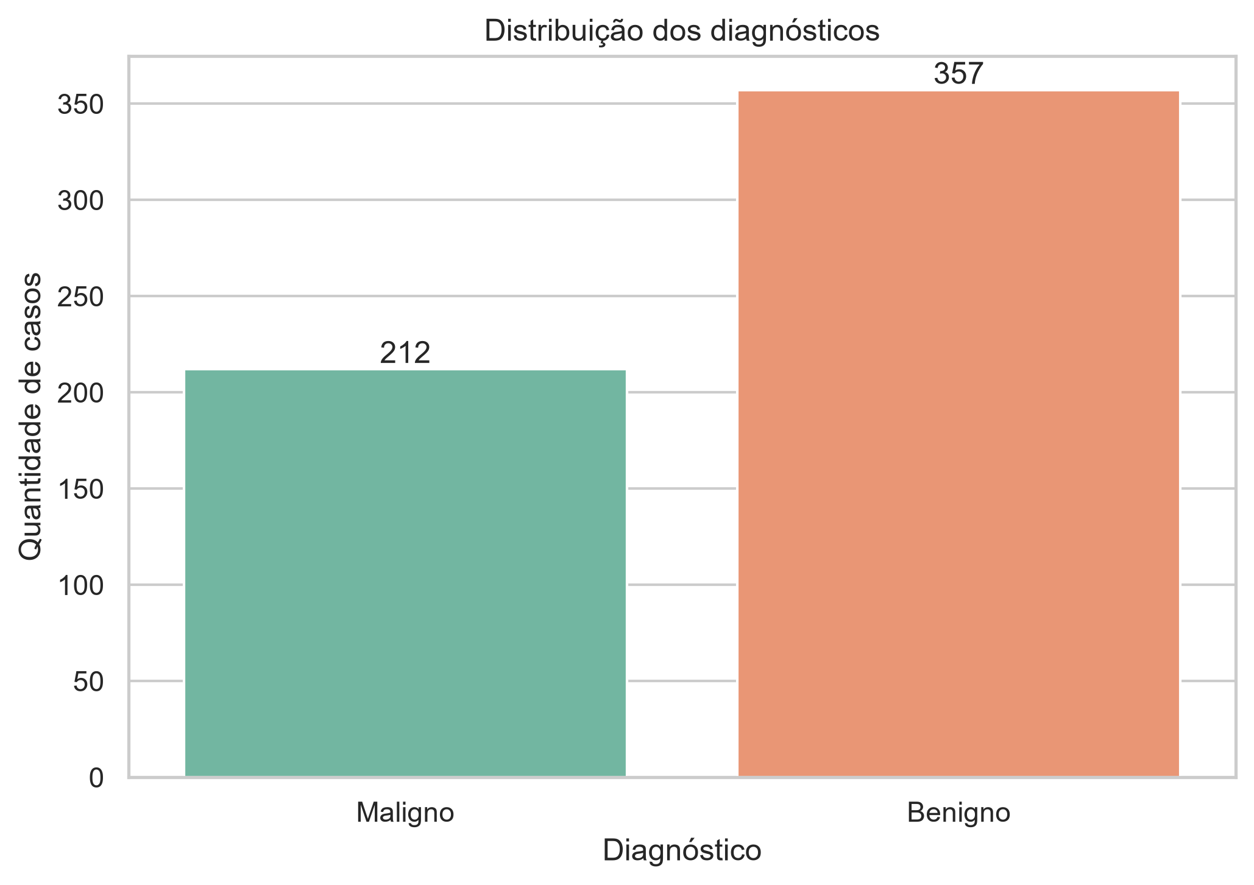
Figura 1 — Distribuição dos diagnósticos na base (357 benignos, 212 malignos).

3. Bases de Dados Utilizadas

3.1 Base principal — Breast Cancer Wisconsin (Diagnostic)
Fonte: Kaggle — uciml/breast-cancer-wisconsin-data
- Registros: 569 pacientes
- Variáveis: 30 características numéricas extraídas de imagens digitalizadas de biópsias
- Distribuição das classes: 357 diagnósticos benignos e 212 malignos
- Variável-alvo: diagnosis, convertida para 0 (Benigno) e 1 (Maligno)

3.2 Base de imagens — CBIS-DDSM (atividade extra)
Fonte: Kaggle — awsaf49/cbis-ddsm-breast-cancer-image-dataset. As imagens foram organizadas localmente em duas pastas (benigno/ e maligno/) para o treinamento de uma rede neural convolucional. A pasta de imagens não foi versionada no Git devido ao tamanho.

4. Metodologia

4.1 Inspeção e limpeza dos dados
Foram analisados o formato da base, os tipos de variáveis, valores ausentes, registros duplicados e a distribuição dos diagnósticos. Durante a limpeza foram removidas:
- A coluna id, por não possuir valor preditivo
- A coluna Unnamed: 32, por estar completamente vazia
- Possíveis linhas duplicadas
Também foram calculadas estatísticas descritivas (média, desvio padrão, mínimo, máximo e quartis) para caracterizar a base. A estatística descritiva revelou que as variáveis possuíam escalas numéricas drasticamente diferentes — por exemplo, area_mean apresentava valores muito mais altos do que smoothness_mean — o que reforçou a necessidade de padronização antes da modelagem.

4.2 Análise Exploratória de Dados (EDA)
Foram gerados gráficos de distribuição e boxplots para observar o comportamento das variáveis em casos benignos e malignos, além de matrizes de correlação. As variáveis com maior correlação com o diagnóstico foram:
- concave points_worst
- perimeter_worst
- concave points_mean
- radius_worst
- perimeter_mean
- area_worst
- radius_mean
- area_mean
A matriz de correlação também revelou alta colinearidade entre variáveis relacionadas ao tamanho celular (como raio e perímetro), o que é fisiologicamente esperado, já que ambas descrevem a mesma dimensão física do núcleo celular sob perspectivas diferentes.
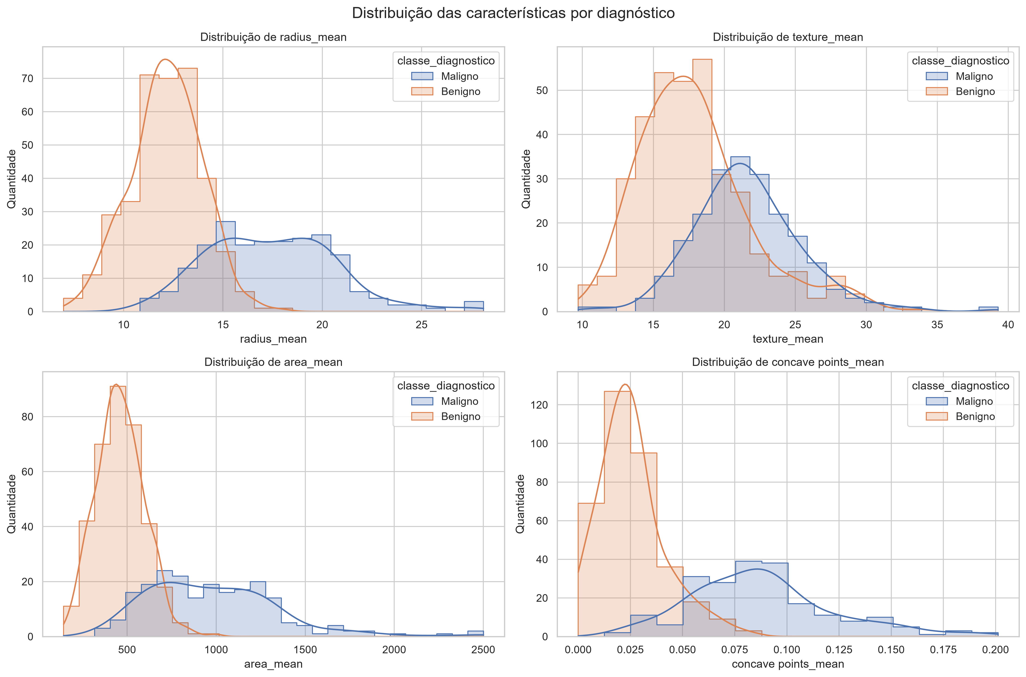
Figura 2 — Distribuição de radius_mean, texture_mean, area_mean e concave points_mean por diagnóstico.
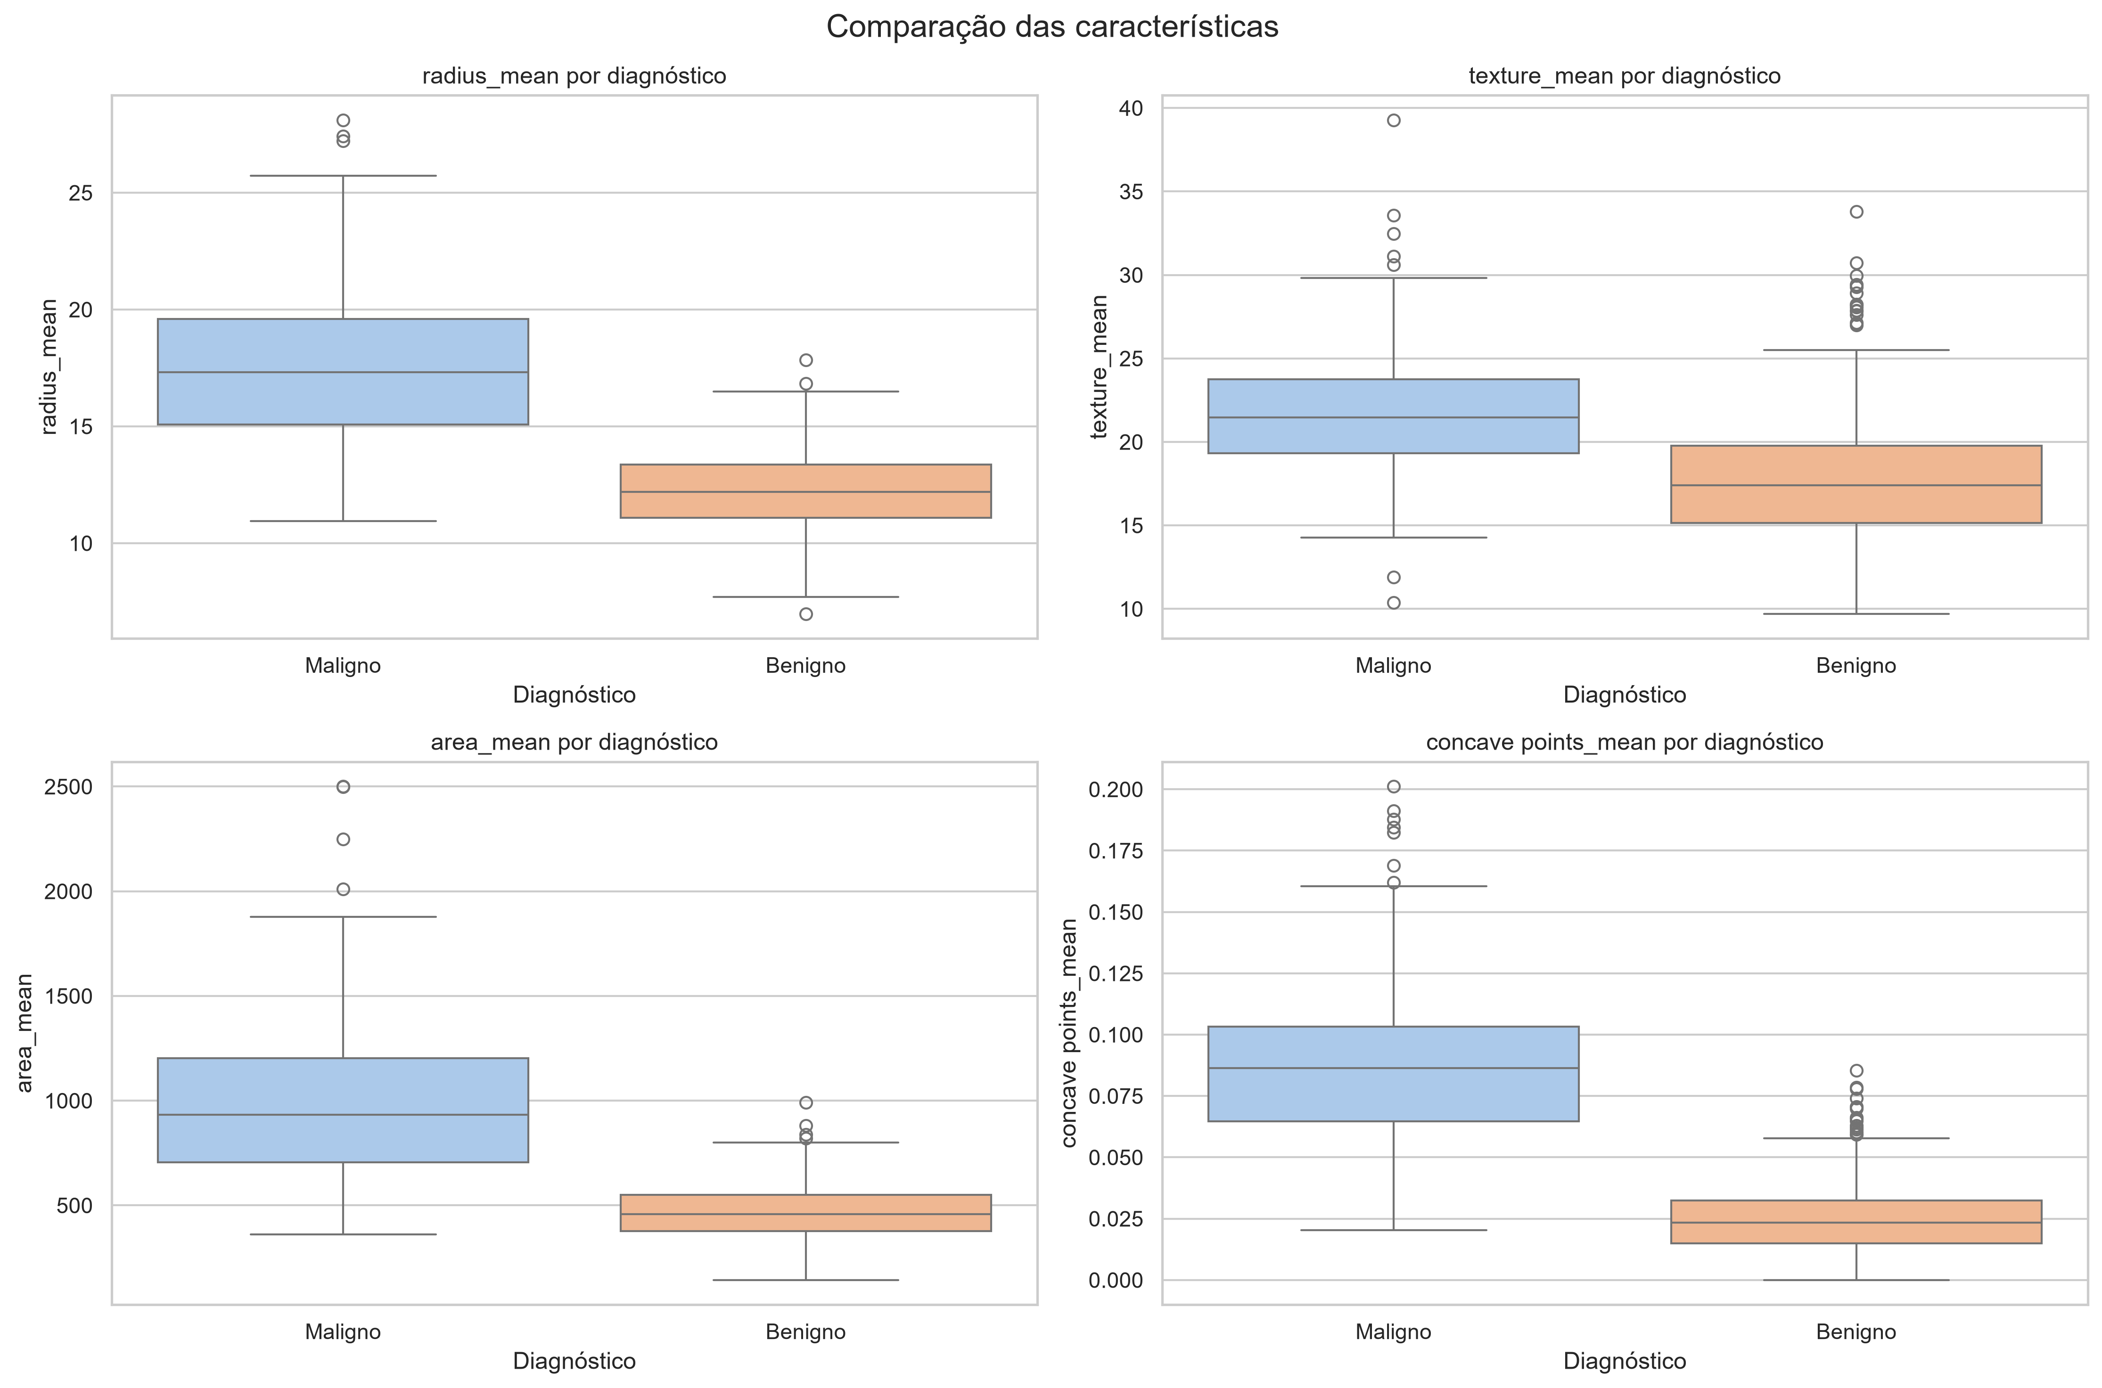
Figura 3 — Boxplots comparando as mesmas variáveis entre os diagnósticos benigno e maligno.
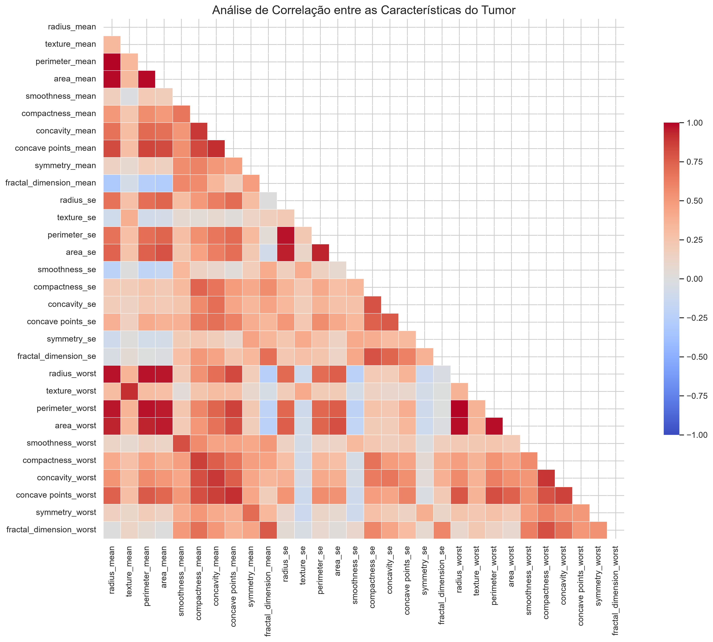
Figura 4 — Matriz de correlação completa entre as 30 características do tumor.
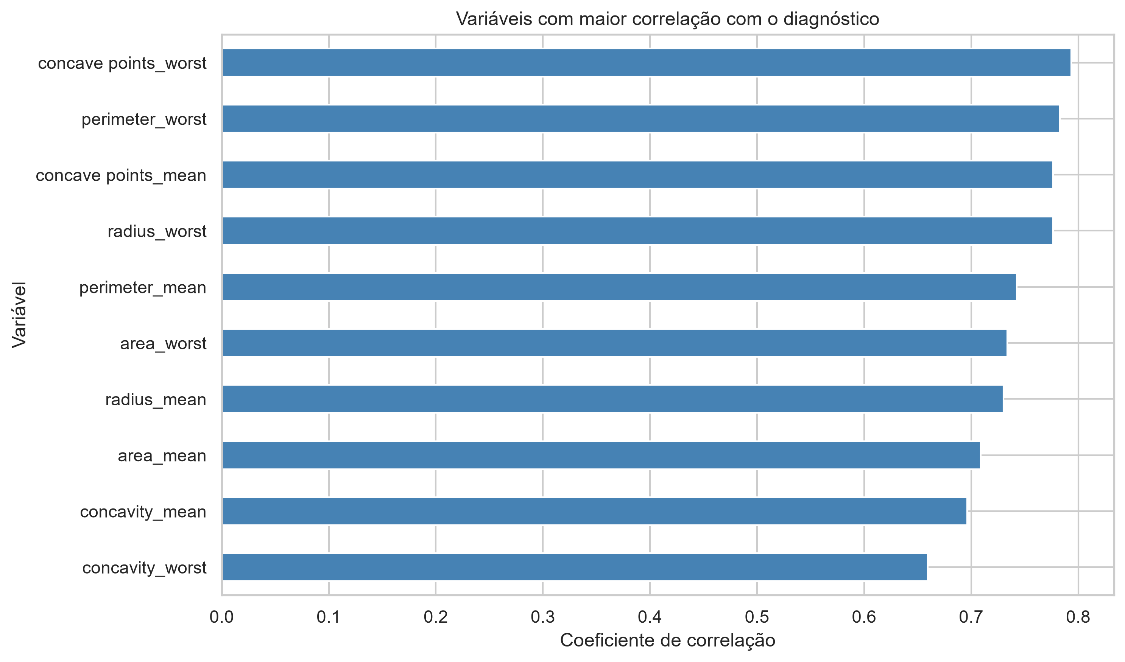
Figura 5 — Variáveis com maior correlação com o diagnóstico.
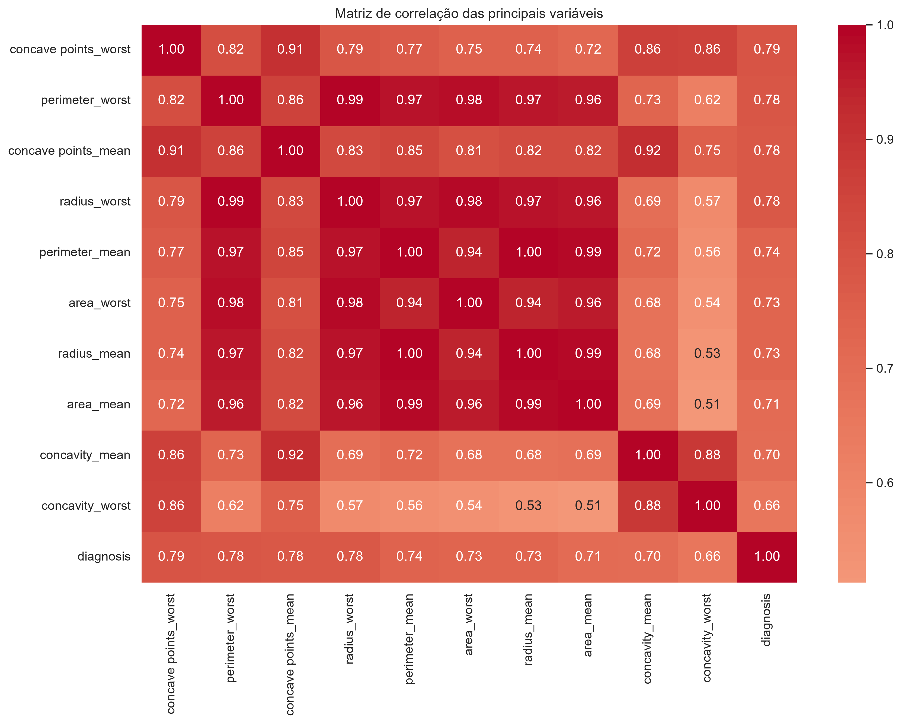
Figura 6 — Matriz de correlação das principais variáveis, incluindo a variável-alvo (diagnosis).

4.3 Estratégias de pré-processamento
- Conversão da variável-alvo: B → 0 e M → 1
- Separação treino/teste: 80% treino e 20% teste
- Estratificação: uso de stratify=y para preservar a proporção das classes
- Reprodutibilidade: random_state=42
- Padronização: StandardScaler ajustado apenas nos dados de treino e depois aplicado ao teste, evitando data leakage
Resultado da divisão: 455 registros para treinamento e 114 registros para teste.
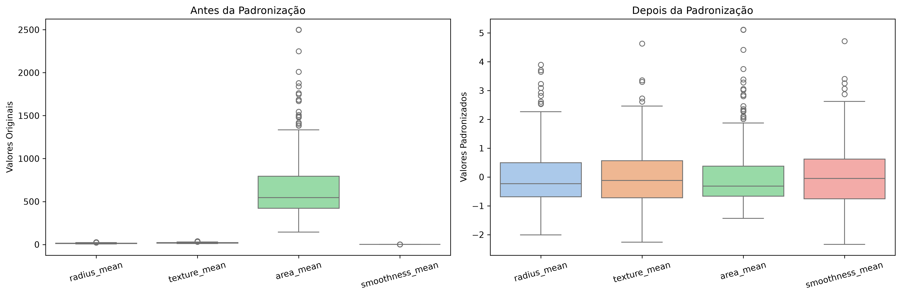
Figura 7 — Distribuição das variáveis antes e depois da padronização (StandardScaler).

5. Modelagem
Foram treinados e comparados quatro algoritmos de classificação:
- Regressão Logística — modelo rápido, interpretável e adequado para classificação binária.
- K-Nearest Neighbors (KNN) — classifica cada registro com base nos exemplos mais próximos.
- Árvore de Decisão — produz decisões interpretáveis por meio de regras hierárquicas.
- Random Forest — combina várias árvores para representar relações não lineares e reduzir variância.
A Regressão Logística e o KNN foram implementados em um Pipeline com StandardScaler, garantindo que o pré-processamento fosse aplicado corretamente durante treinamento e validação.

6. Métricas de Avaliação
Considerando que um falso negativo representa um caso maligno não identificado, o recall da classe maligna recebeu atenção especial na escolha do modelo final.
- Accuracy — proporção total de previsões corretas.
- Precision — entre os casos previstos como malignos, quantos realmente eram malignos.
- Recall — entre os casos realmente malignos, quantos foram identificados.
- F1-score — equilíbrio entre precision e recall.
- ROC-AUC — capacidade de separação entre as classes.

7. Resultados dos Modelos
Modelo | Accuracy | Precision | Recall | F1-score | ROC-AUC
Random Forest | 97,37% | 100,00% | 92,86% | 96,30% | 99,29%
Regressão Logística | 96,49% | 97,50% | 92,86% | 95,12% | 99,60%
KNN | 95,61% | 97,44% | 90,48% | 93,83% | 98,23%
Árvore de Decisão | 92,11% | 94,59% | 83,33% | 88,61% | 94,48%

O Random Forest apresentou a maior acurácia e o melhor F1-score no conjunto de teste, com zero falsos positivos. A Regressão Logística, por sua vez, apresentou o maior ROC-AUC e um recall igualmente alto (92,86%), com a vantagem de ser um modelo mais simples e interpretável — por isso foi o modelo escolhido para a etapa de otimização de hiperparâmetros.
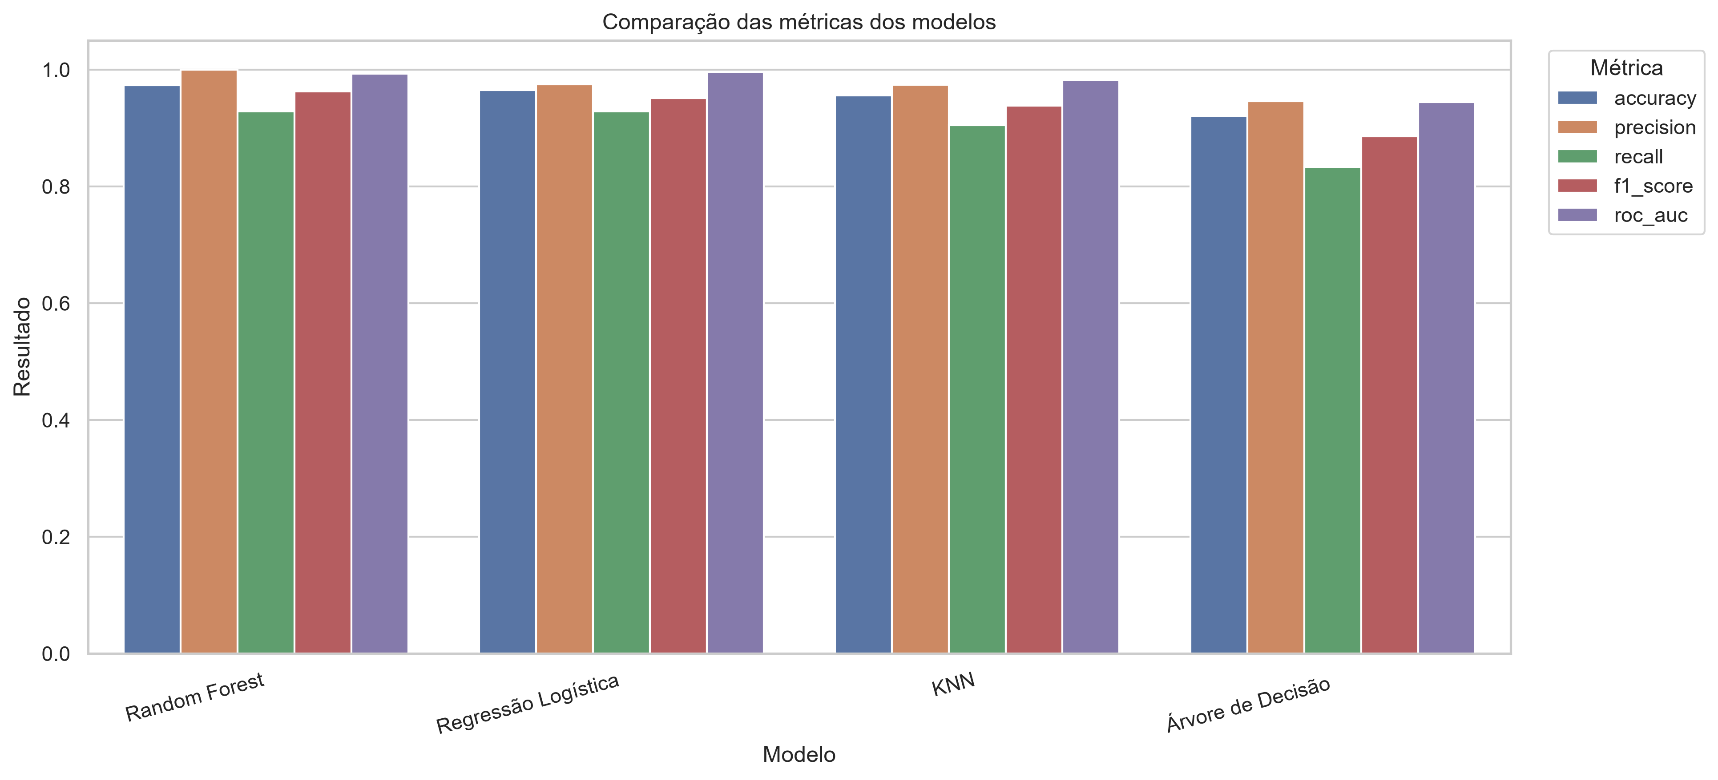
Figura 8 — Comparação das métricas dos quatro modelos avaliados.
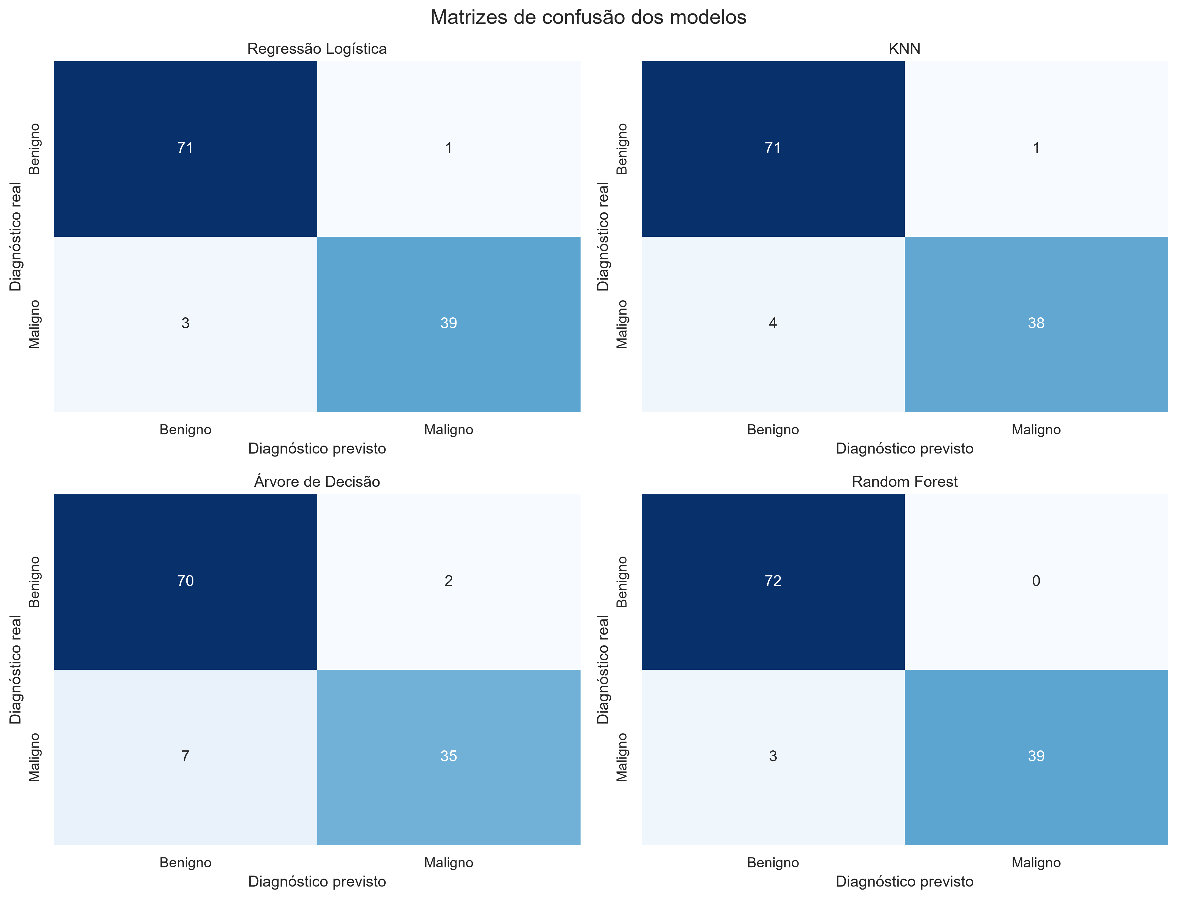
Figura 9 — Matrizes de confusão dos quatro modelos no conjunto de teste.
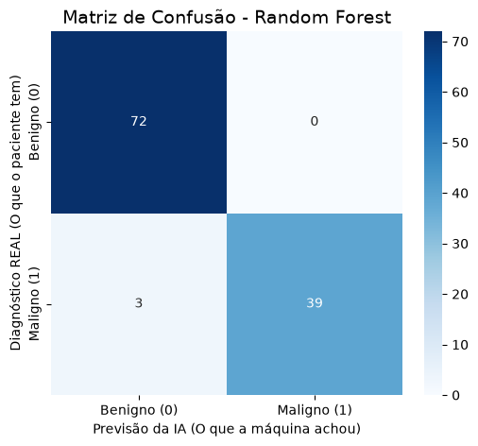
Figura 9b — Matriz de confusão do Random Forest em linguagem acessível: o que a paciente tem vs. o que o modelo previu.
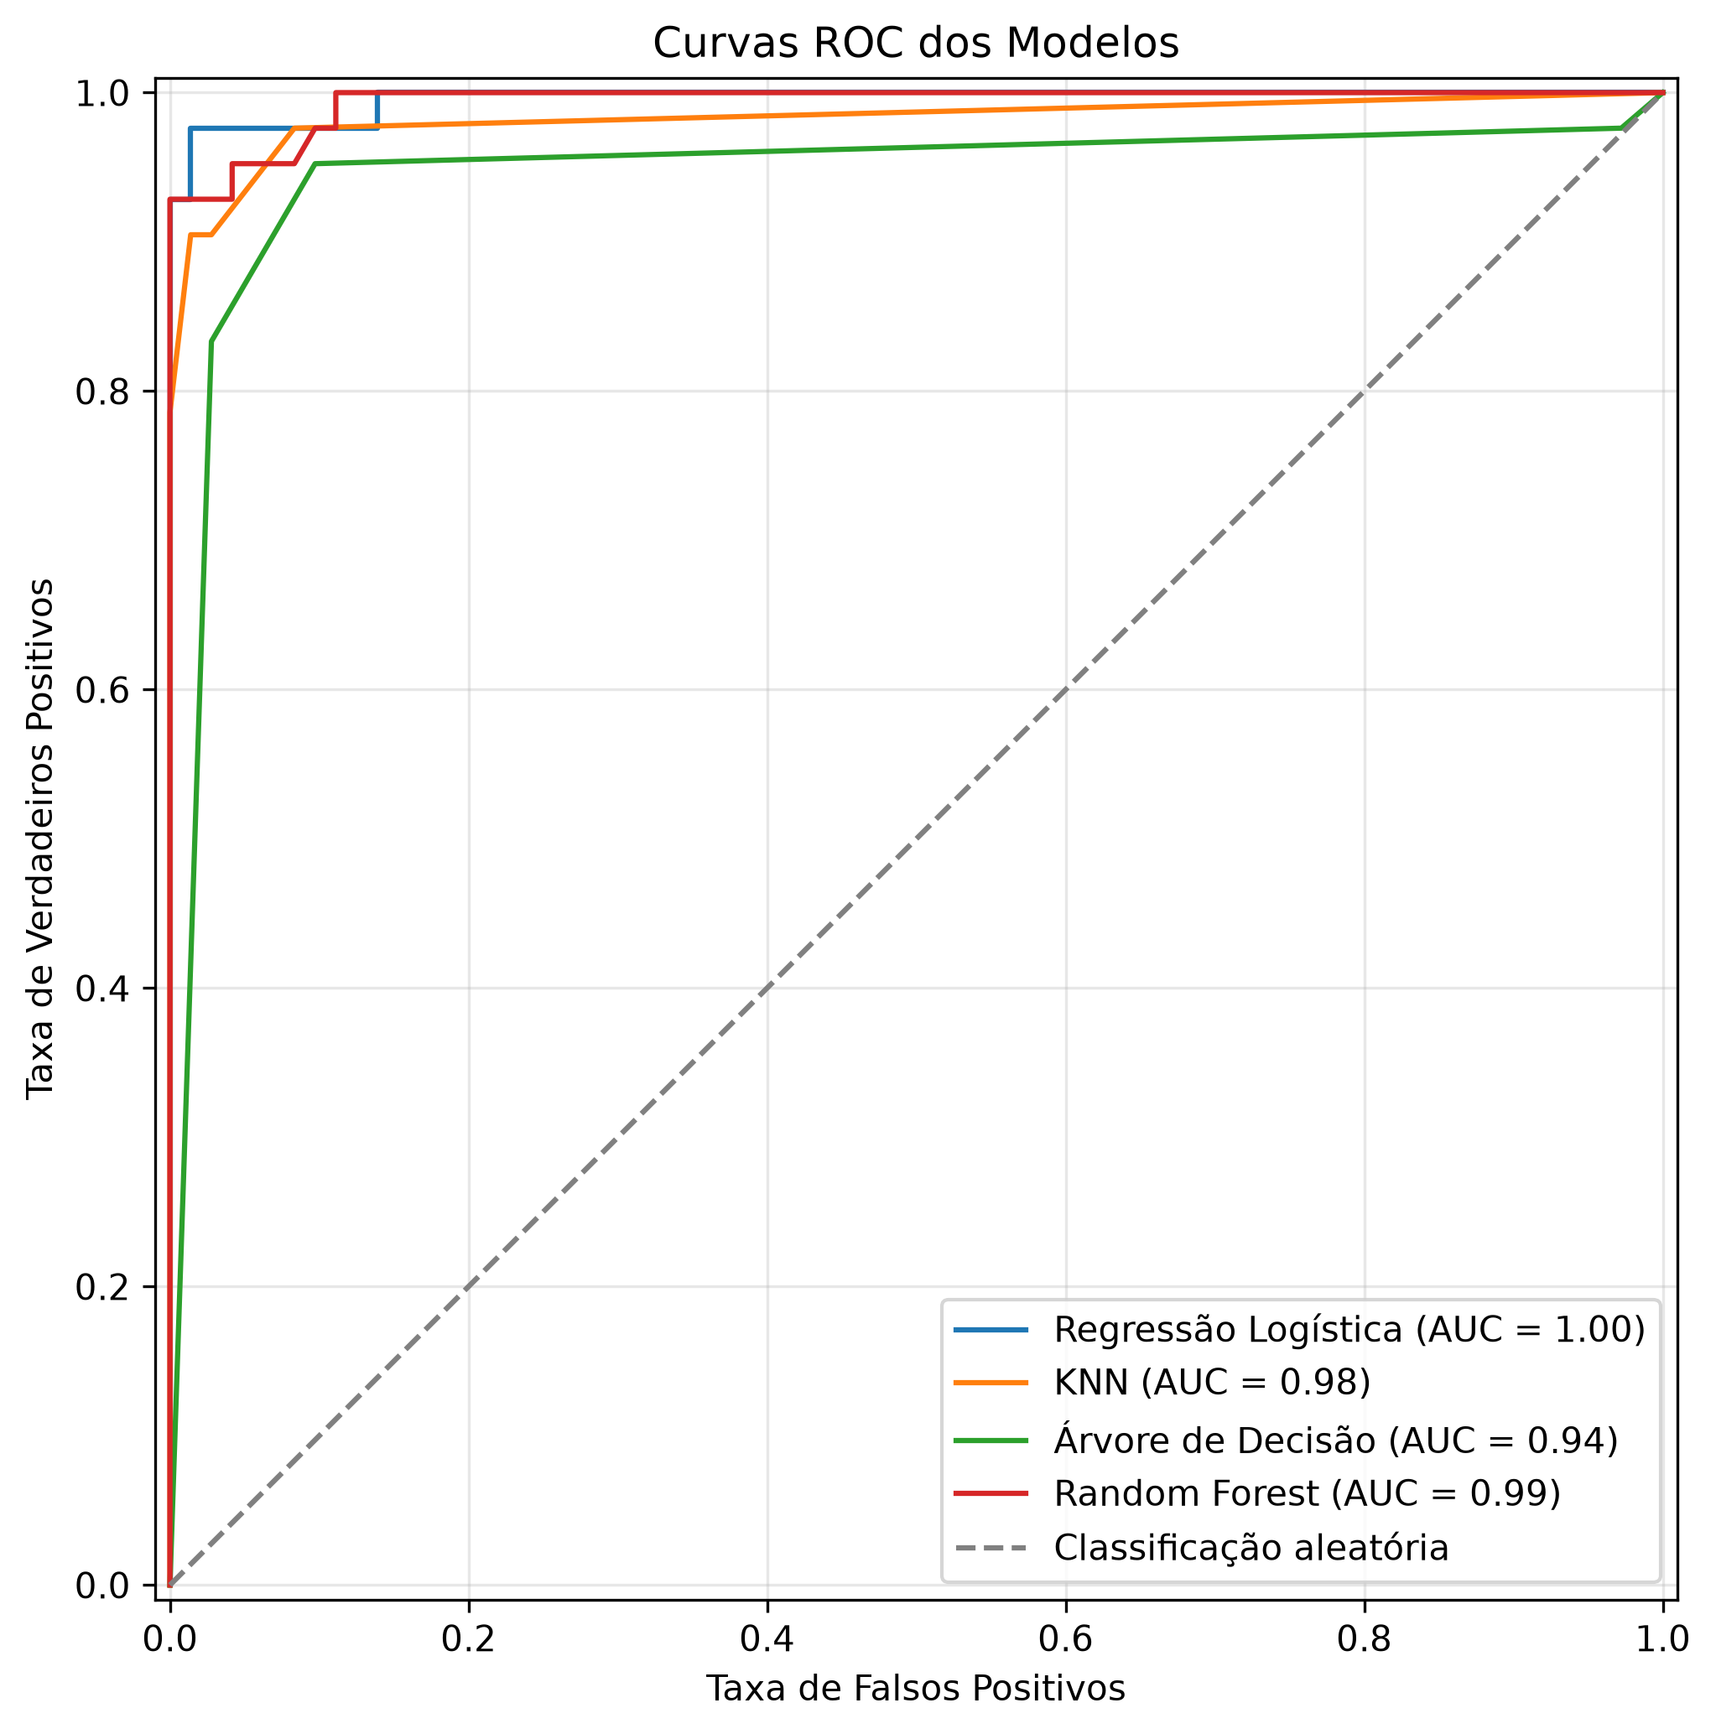
Figura 10 — Curvas ROC dos quatro modelos.
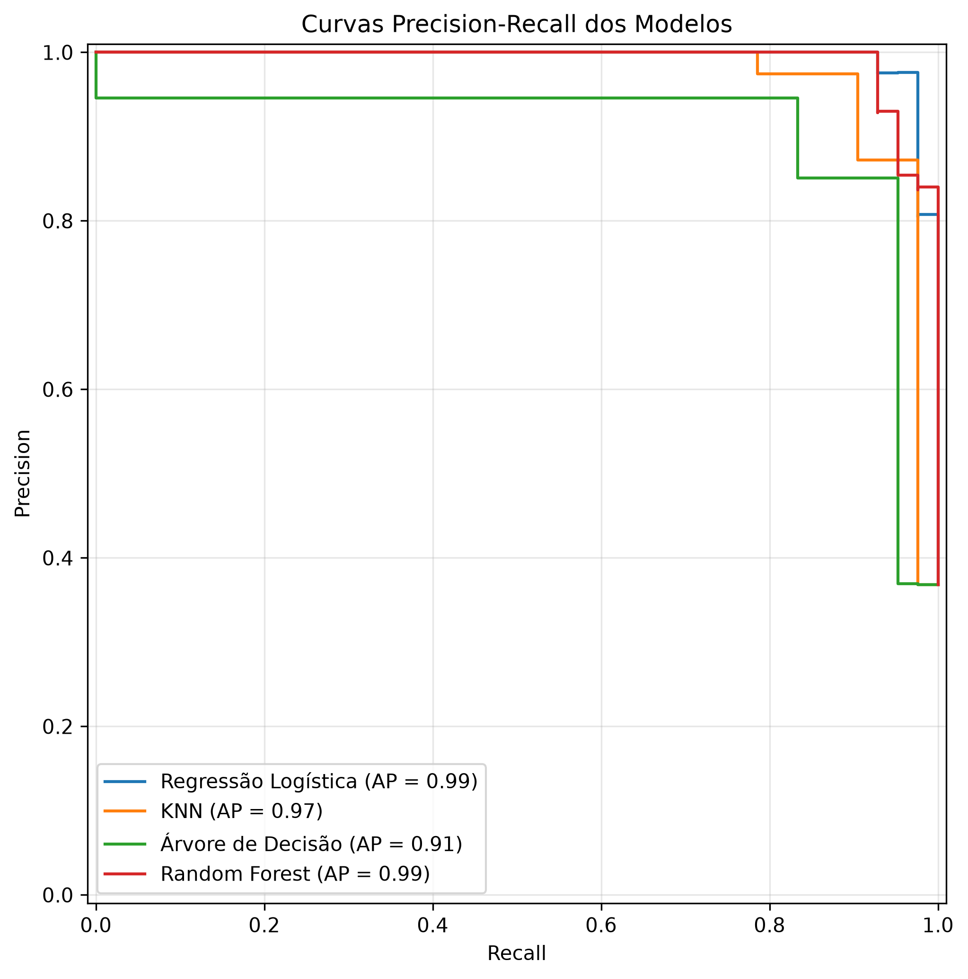
Figura 10b — Curvas Precision-Recall dos quatro modelos, complementando a análise ROC ao focar no desempenho sobre a classe maligna (minoritária).

8. Validação Cruzada
Foi utilizada validação cruzada estratificada com cinco folds (StratifiedKFold, n_splits=5, shuffle=True, random_state=42). A Regressão Logística apresentou o maior recall médio (95,3%), seguida pelo Random Forest (94,1%), KNN (91,8%) e Árvore de Decisão (85,3%), com o menor desvio-padrão entre os folds — indicando maior estabilidade.
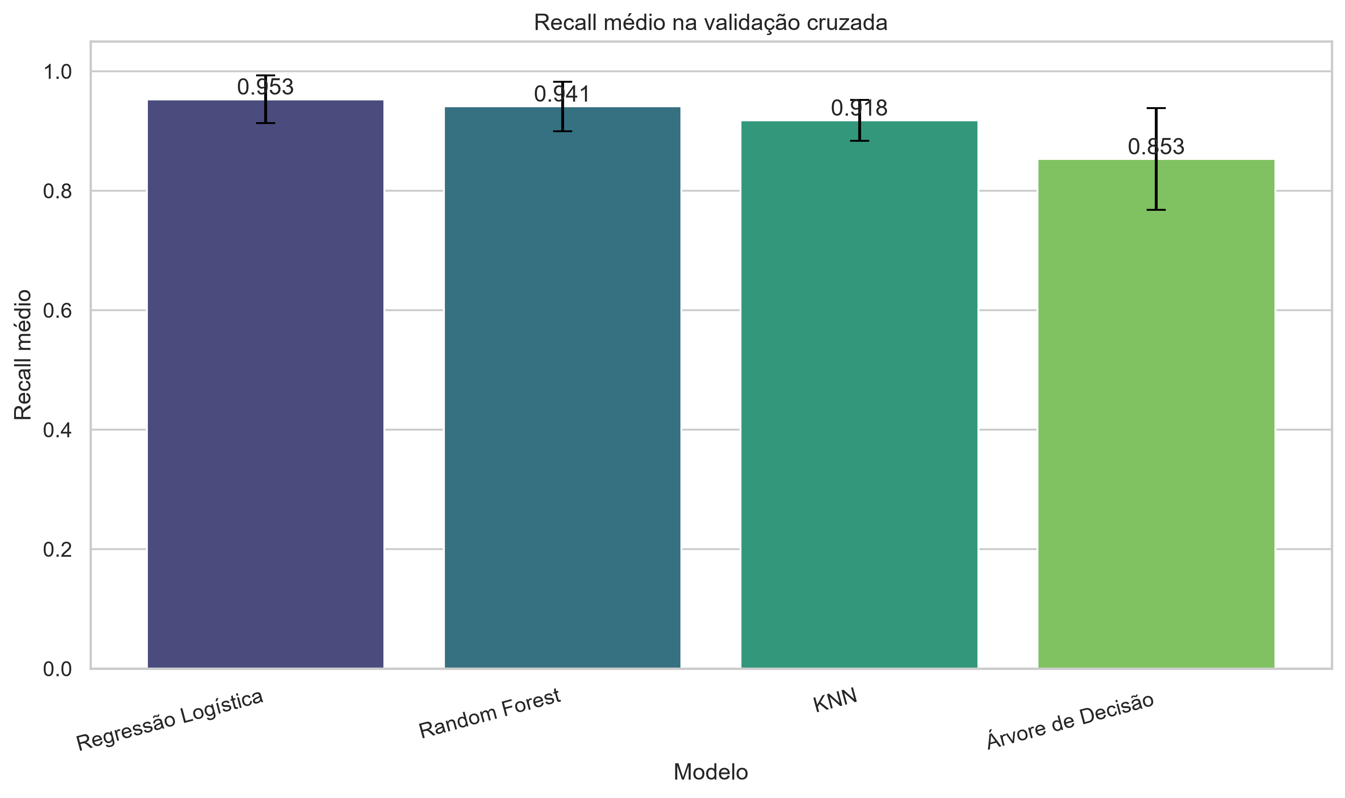
Figura 11 — Recall médio de cada modelo na validação cruzada (5 folds), com barras de erro (desvio-padrão).
Também foi analisada a curva de aprendizado do modelo (Regressão Logística), comparando o recall no treino e na validação conforme o volume de dados de treinamento aumenta. As duas curvas permanecem próximas e estáveis (ambas acima de 0,95), o que indica que o modelo tabular generaliza bem e não sofre do overfitting observado posteriormente no modelo de imagens (CNN).
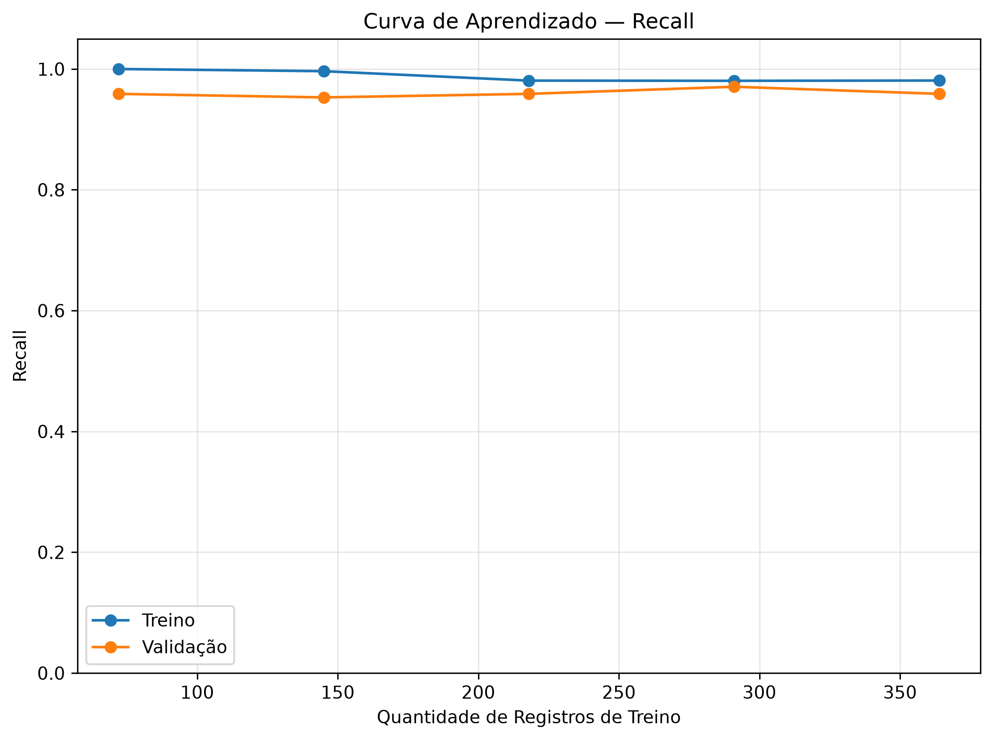
Figura 11b — Curva de aprendizado (recall) comparando treino e validação em função do volume de dados.

9. Otimização de Hiperparâmetros
O modelo candidato (Regressão Logística) foi otimizado com GridSearchCV, utilizando o recall como métrica principal de seleção. Os melhores hiperparâmetros encontrados foram C = 1 e class_weight = balanced.
Métrica | Resultado
Accuracy | 97,37%
Precision | 97,56%
Recall | 95,24%
F1-score | 96,39%
ROC-AUC | 99,54%

A otimização elevou o recall da classe maligna de 92,86% para 95,24%, reduzindo o risco de falsos negativos — o cenário mais crítico do problema.
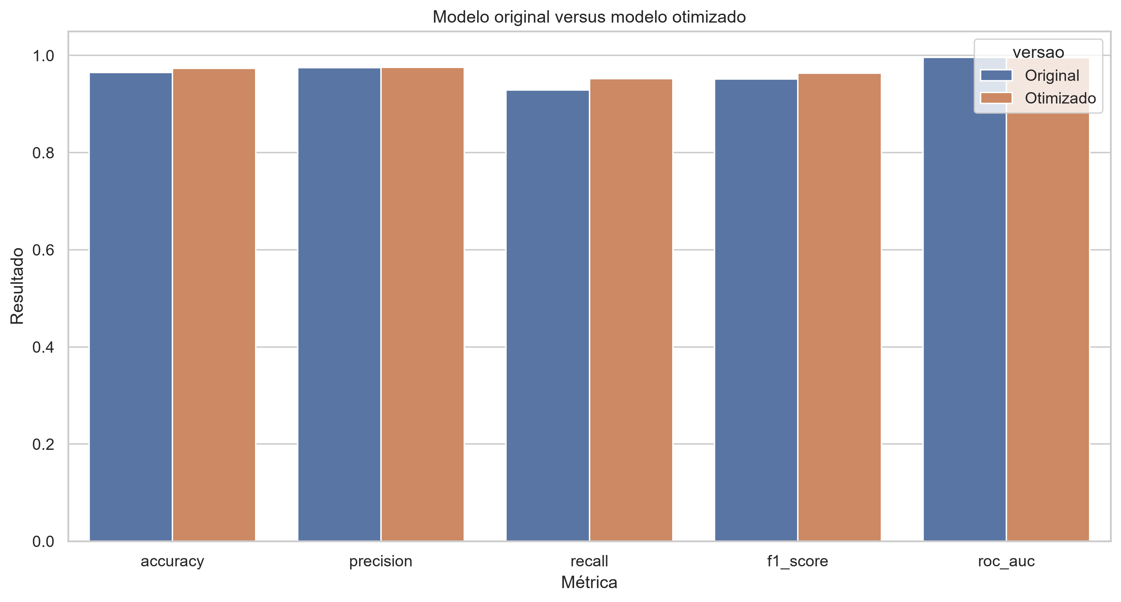
Figura 12 — Comparação entre o modelo original e o modelo otimizado (GridSearchCV) em todas as métricas.
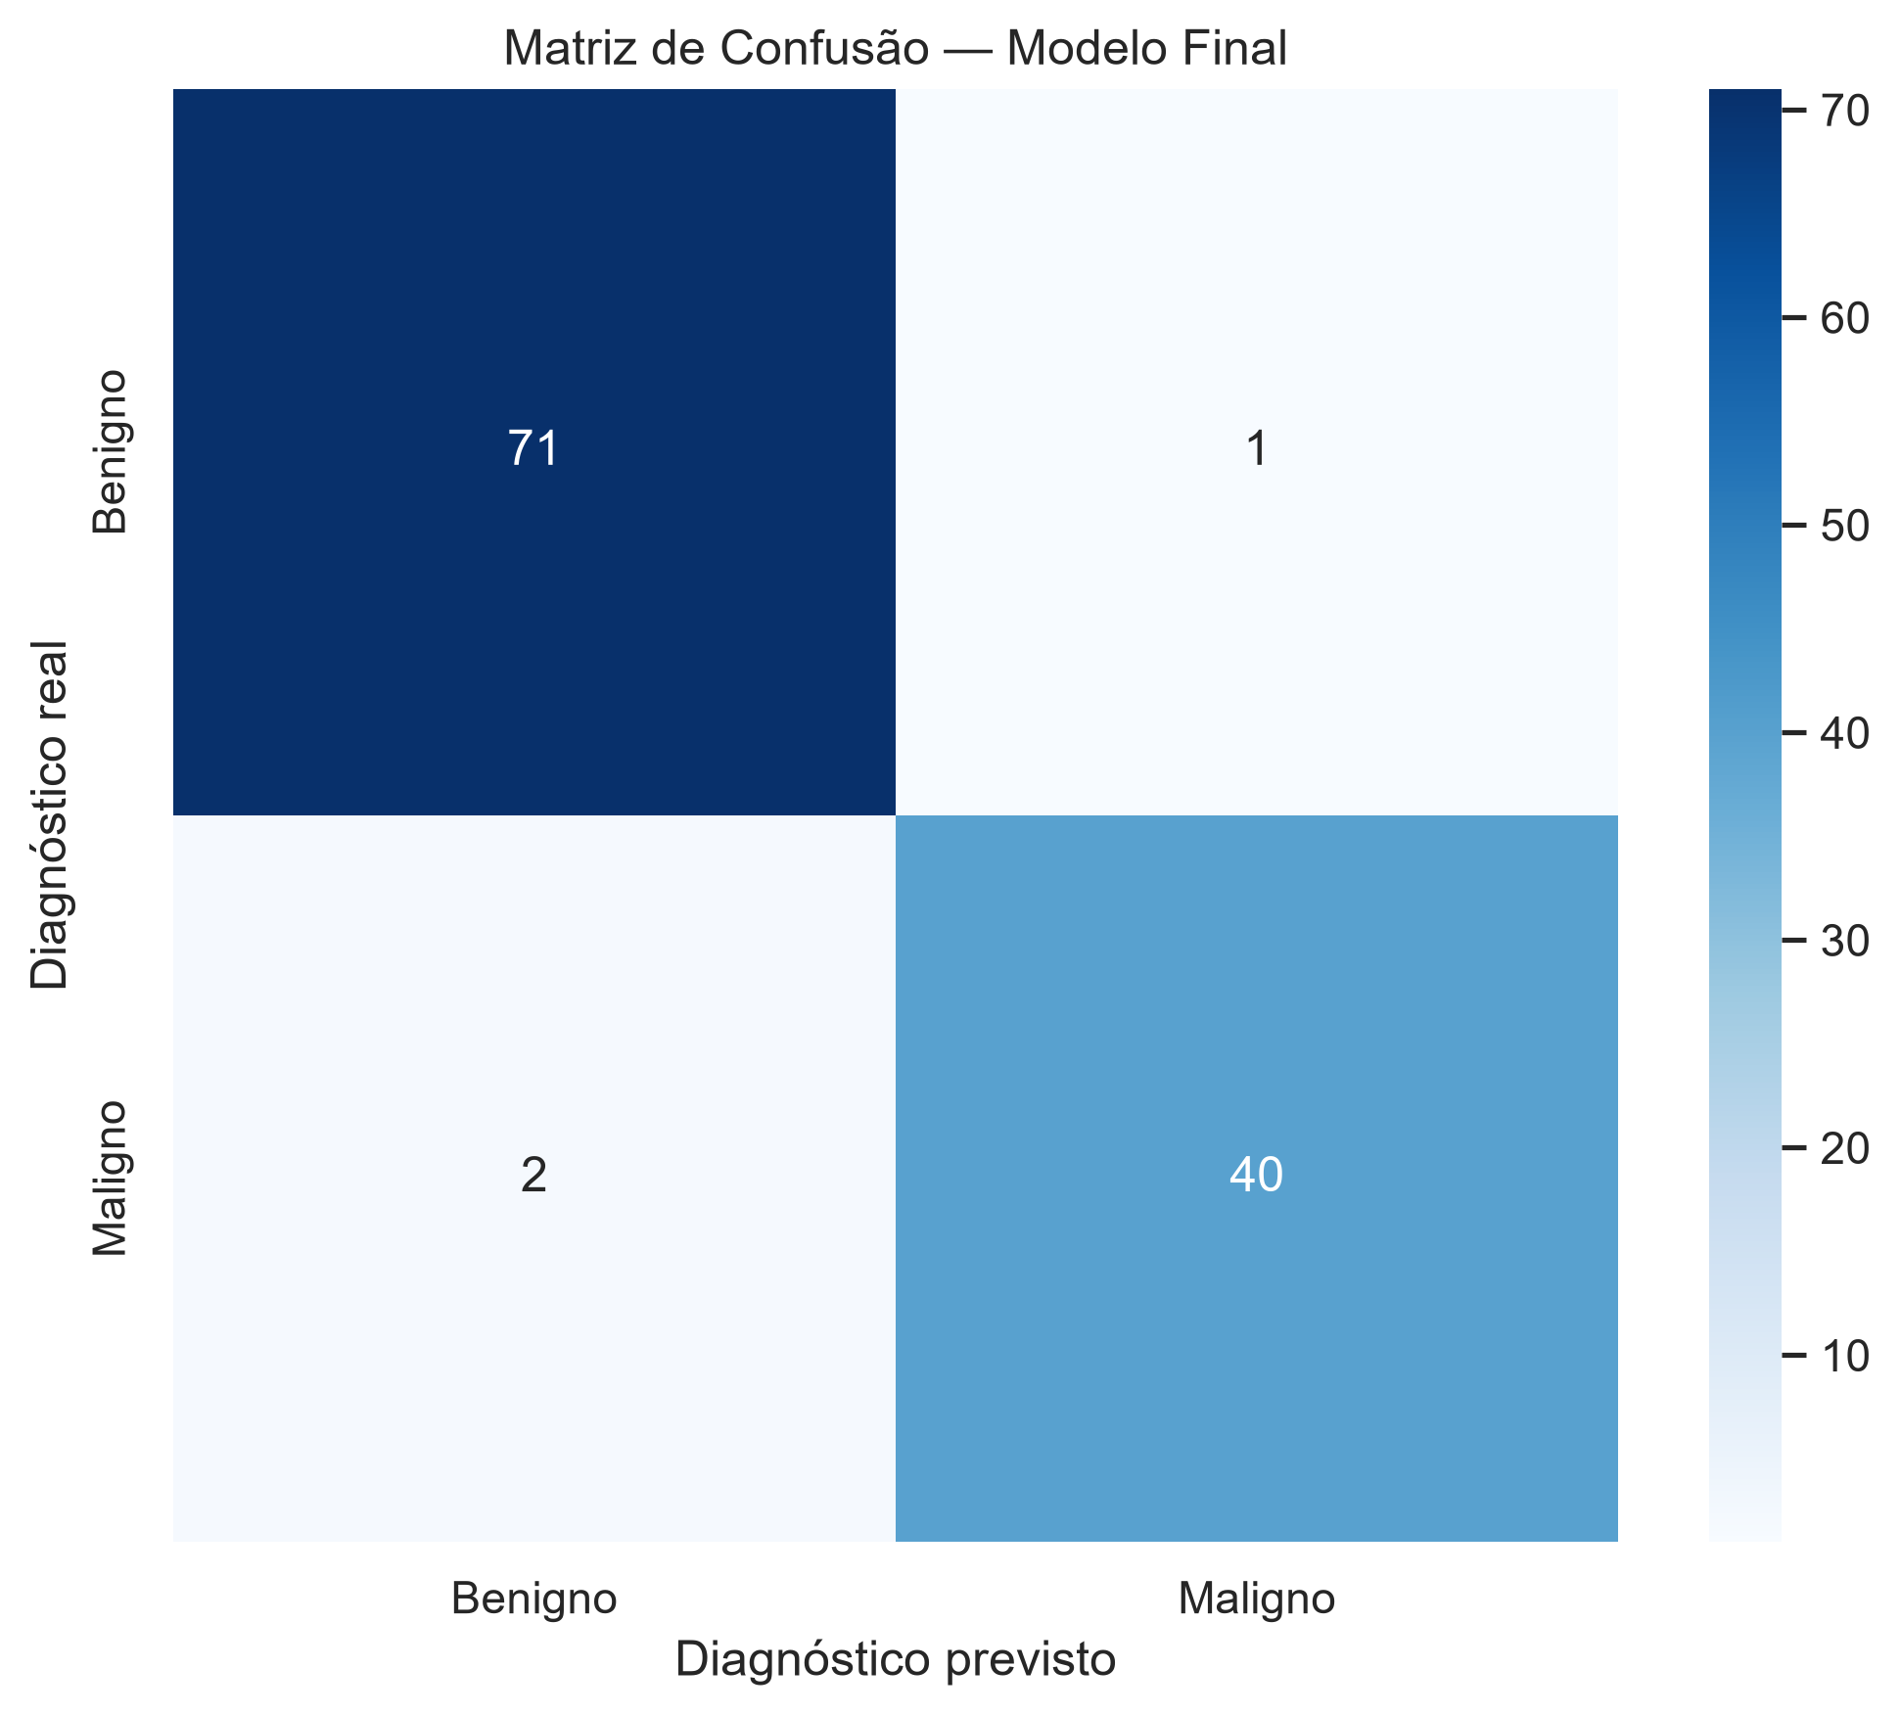
Figura 13 — Matriz de confusão do modelo final (Regressão Logística otimizada) no conjunto de teste.

10. Explicabilidade

10.1 Importância por permutação
Mede o quanto o desempenho do modelo diminui quando os valores de uma variável são embaralhados aleatoriamente. As características mais relevantes identificadas foram texture_worst (redução média de recall de 0,060), concavity_worst (0,045), symmetry_worst (0,038), concave points_worst (0,037), concave points_mean (0,020) e radius_worst (0,018).
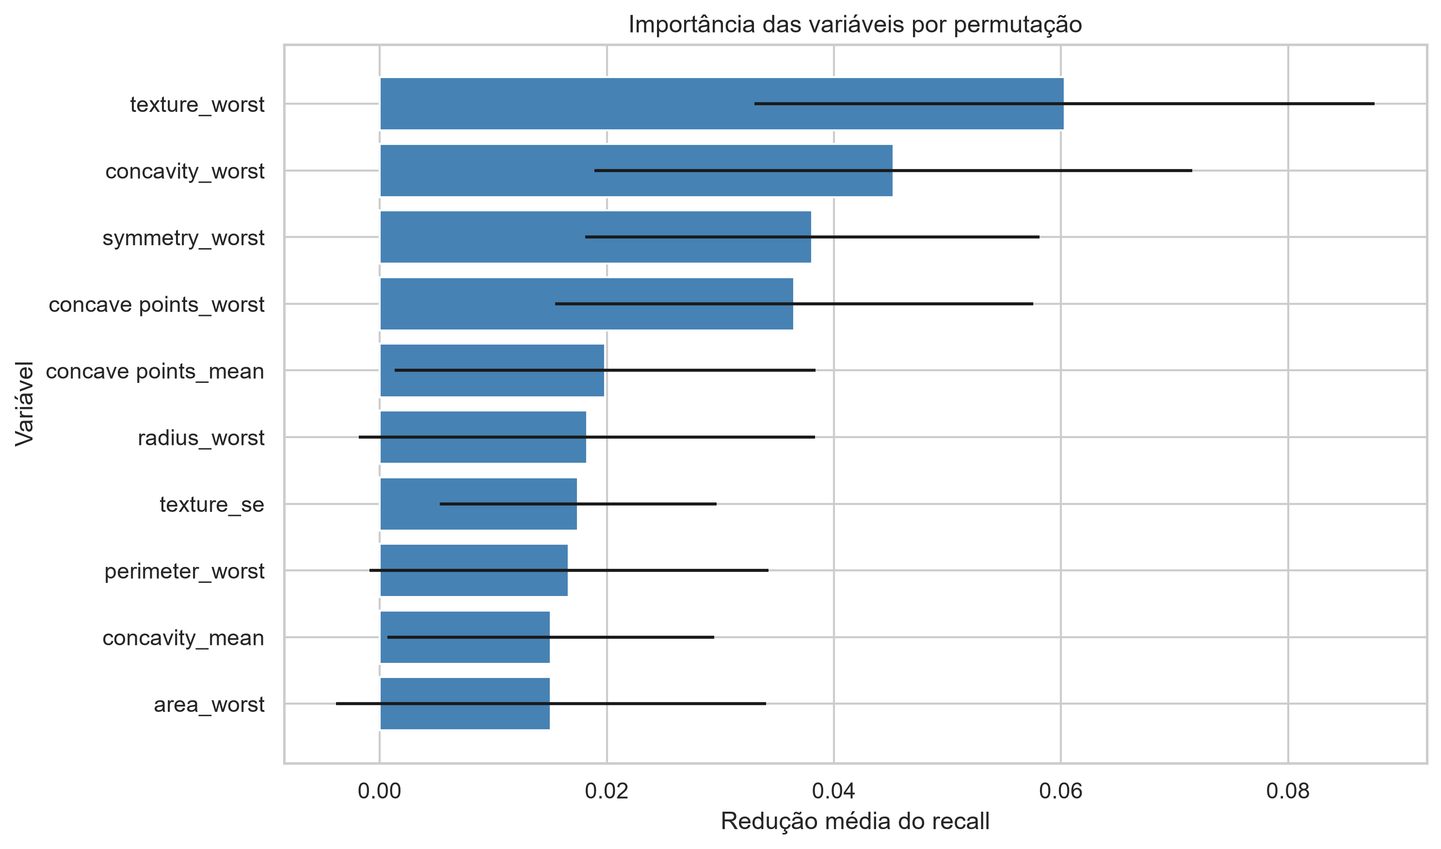
Figura 14 — Importância das variáveis por permutação, com intervalo de variação (barras pretas).

10.2 SHAP (SHapley Additive exPlanations)
O SHAP foi aplicado ao modelo final (Regressão Logística otimizada) para apresentar a importância global das variáveis, a direção do impacto de cada uma sobre a previsão (via gráfico beeswarm) e uma explicação individual (waterfall) para um caso maligno específico, tornando a decisão do modelo auditável por um profissional de saúde.
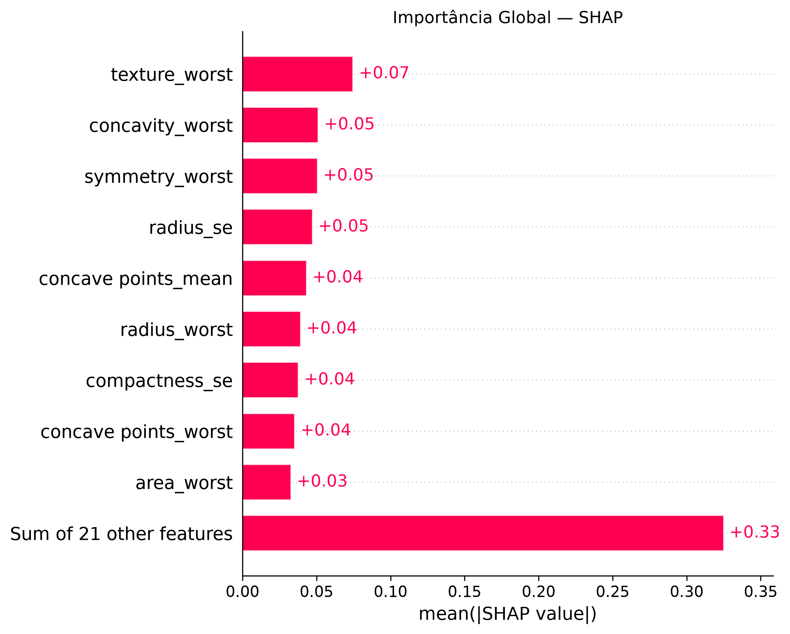
Figura 15 — Importância global das variáveis segundo o SHAP (média do valor absoluto de SHAP).
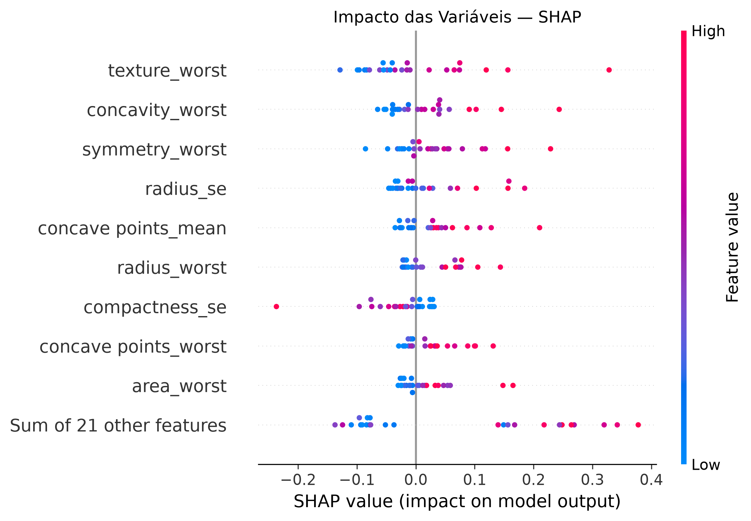
Figura 16 — Gráfico beeswarm do SHAP: cada ponto é um paciente; a cor indica se o valor da variável é alto (rosa) ou baixo (azul), e a posição mostra o impacto na previsão.
Como comparação, o SHAP também foi aplicado ao modelo Random Forest (não otimizado). Nesse modelo, as variáveis com maior peso foram area_worst, concave points_worst e radius_worst — reforçando que características de tamanho e concavidade nos piores casos ("_worst") são fortemente associadas ao diagnóstico maligno, independentemente do algoritmo utilizado.
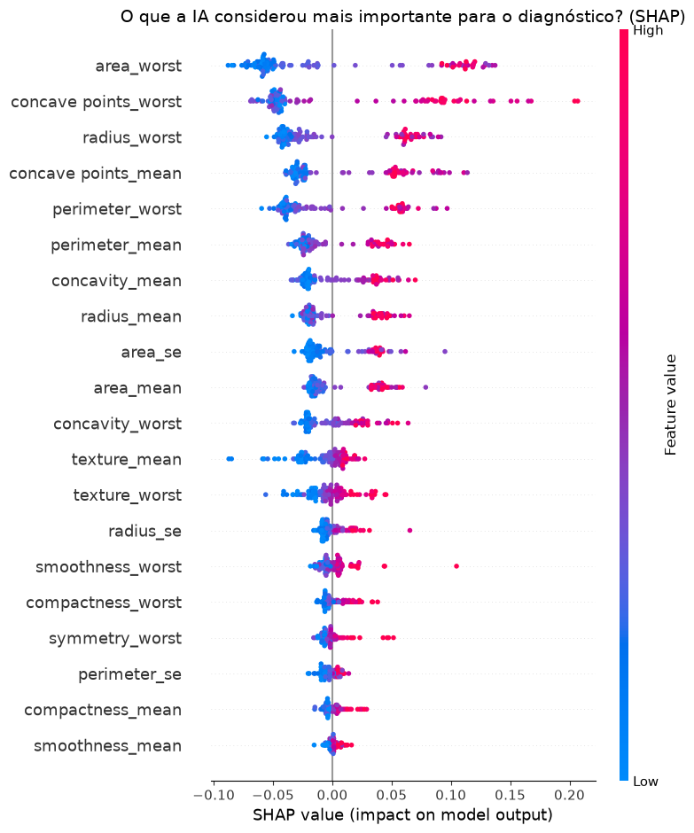
Figura 16b — Beeswarm do SHAP aplicado ao modelo Random Forest, usado como validação cruzada de explicabilidade entre algoritmos.
Por fim, o gráfico waterfall detalha a explicação para um caso individual: partindo de uma probabilidade base de 25,3%, variáveis como concavity_worst (+0,24), concave points_mean (+0,09) e radius_worst (+0,08) elevam a previsão até 99,2% de probabilidade de malignidade — exatamente o tipo de justificativa que um médico pode auditar antes de confirmar o diagnóstico.
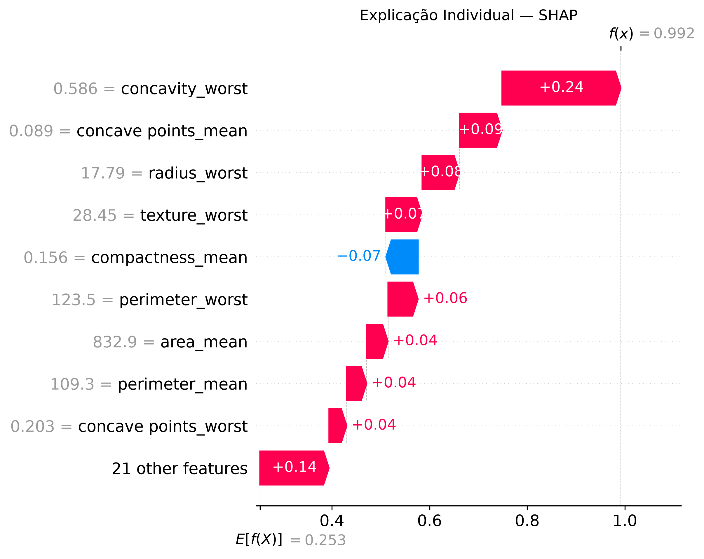
Figura 17 — Explicação individual (waterfall) do SHAP para um caso classificado como maligno.

11. Atividade Extra: Modelo de Imagens (CNN)
Como atividade complementar, foi construída uma Rede Neural Convolucional (CNN) com TensorFlow/Keras, contendo camadas Conv2D, MaxPooling2D, Flatten, uma camada densa com 512 neurônios e saída sigmoid. As imagens foram redimensionadas para 150×150 pixels e o treinamento utilizou 990 imagens de treino, 247 de validação e 10 épocas.
Métrica | Treinamento | Validação
Accuracy | 95,32% | 58,70%
Recall | 93,38% | 64,17%
Loss | 0,1379 | 1,7940

A grande diferença entre as métricas de treino e validação indica overfitting. Por isso, a CNN é apresentada como experimento complementar, com melhorias futuras sugeridas: data augmentation, Dropout, EarlyStopping, transfer learning e uma base de imagens maior e mais balanceada.

12. Discussão Crítica e Aplicabilidade Prática
O modelo tabular (Regressão Logística otimizada) atingiu recall de 95,24% e ROC-AUC de 99,54%, resultados consistentes com uso como ferramenta de apoio à triagem — priorizando casos suspeitos para avaliação médica mais rápida e reduzindo a chance de um caso maligno passar despercebido.
No entanto, o modelo não substitui o diagnóstico médico. Ele deve ser utilizado como uma camada adicional de suporte à decisão: sinalizando prioridade de análise, nunca definindo o diagnóstico final. As técnicas de explicabilidade (permutação e SHAP) permitem que o profissional de saúde entenda quais características levaram a cada classificação, aumentando a confiança e a auditabilidade do sistema.
Já o modelo de imagens (CNN) não está pronto para uso prático devido ao overfitting identificado, servindo apenas como prova de conceito para uma futura evolução do sistema com mais dados e técnicas de regularização.

13. Estrutura do Repositório e Execução
- tech_challenge.ipynb — notebook principal (limpeza, EDA, pré-processamento, modelagem, validação, otimização e explicabilidade)
- modelo_cnn_imagens.ipynb — notebook extra de visão computacional
- data.csv — base tabular utilizada
- imagens_resultados/ — gráficos gerados pelo notebook principal
- Relatorio_Entrega.docx — este relatório técnico
- Dockerfile — ambiente isolado para execução do notebook principal
Execução: o projeto pode ser executado localmente via Python/Jupyter, no Google Colab (com carga automática do dataset via kagglehub) ou via Docker (docker build -t fiap-tech-challenge . seguido de docker run --rm -p 8888:8888 fiap-tech-challenge).

14. Conclusão
Os quatro modelos avaliados apresentaram resultados relevantes, mas a Regressão Logística demonstrou o melhor equilíbrio entre desempenho, estabilidade e interpretabilidade. Após a otimização de hiperparâmetros, o modelo final atingiu recall de 95,24% e ROC-AUC de 99,54%. A validação cruzada, a otimização e as técnicas de explicabilidade tornaram a análise mais completa, transparente e alinhada ao uso responsável de IA em contexto clínico.
O modelo de imagens demonstrou a viabilidade de aplicar uma CNN ao problema, mas os resultados de validação indicaram overfitting, apontando caminhos claros para evolução futura do projeto.

15. Entregáveis
- Notebook principal de Machine Learning
- Notebook extra de imagens (CNN)
- Base de dados tabular
- Gráficos e resultados
- Relatório técnico em Word (este documento)
- README.md com instruções de execução
- Dockerfile
- Vídeo de apresentação (link a inserir após publicação)

